**Convertisseur de matrices (version du 02/12/2009)**

Florent Demoraes, UMR ESO CNRS 6590, Université Rennes 2, France

<https://perso.univ-rennes2.fr/florent.demoraes>

Fonction

Cet utilitaire permet de convertir très simplement et en quelques clics, une matrice (tableau à double entrée) vers un tableau à 3 colonnes et vice-versa (voir illustration ci-après).

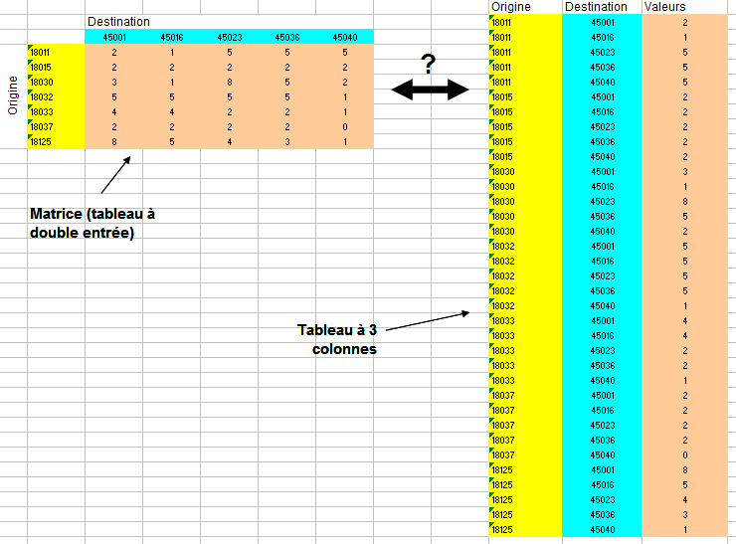

Présentation

"Convertisseur de matrices" est un utilitaire qui a été développé en 2009 en C++ au sein du laboratoire ESO-Rennes (UMR 6590 CNRS à l'Université Rennes 2). Le cadrage fonctionnel a été défini par [Florent Demoraes](https://perso.univ-rennes2.fr/florent.demoraes) (Enseignant-chercheur en géographie) et le logiciel a été programmé par [Isabelle Brémond](http://eso-rennes.cnrs.fr/fr/equipe/ingenieurs-techniciens-et-administratifs/bremond-isabelle.html) (Ingénieur d'étude en informatique). Ce développement a répondu à un besoin exprimé dans le cadre d'un programme financé par l'ANR [METAL](https://halshs.archives-ouvertes.fr/halshs-00678925) (Métropoles d'Amérique latine dans la mondialisation : reconfigurations territoriales, mobilité spatiale, action publique, piloté par Françoise Dureau). Il comble ainsi un manque dans la mesure où aucun utilitaire équivalent aussi facile d'emploi n'existait à l'époque. Les tableaux ainsi formatés en 3 colonnes peuvent servir de fichiers d’entrée au "calculateur de voisinage" (voir référence [hal-01280319](https://hal.archives-ouvertes.fr/hal-01280319)).

Licence

"Convertisseur de matrices" est un logiciel gratuit fonctionnant sous Windows. Vous pouvez le télécharger et l'utiliser librement. Nous vous demandons simplement de citer « Convertisseur de matrices - Laboratoire ESO-Rennes - UMR 6590 CNRS - Université Rennes 2 » si vous publiez des travaux dans lesquels vous l'utilisez. Si vous souhaitez optimiser cet utilitaire, ou obtenir de plus amples renseignements sur le code source de l'application, veuillez contacter Isabelle Brémond ([Isabelle.bremond@univ-rennes2.fr](mailto:Isabelle.bremond@univ-rennes2.fr)). L'installateur du logiciel, le manuel d'utilisation et un jeu de données d'exemple sont fournis sur [GitHub](https://github.com/ESO-Rennes/convertisseur-matrice).

**Manuel d’utilisation**

Pour installer le logiciel : double-cliquer sur *setup_convertisseur_1_5.exe*

Une fois installé, lancement du programme :

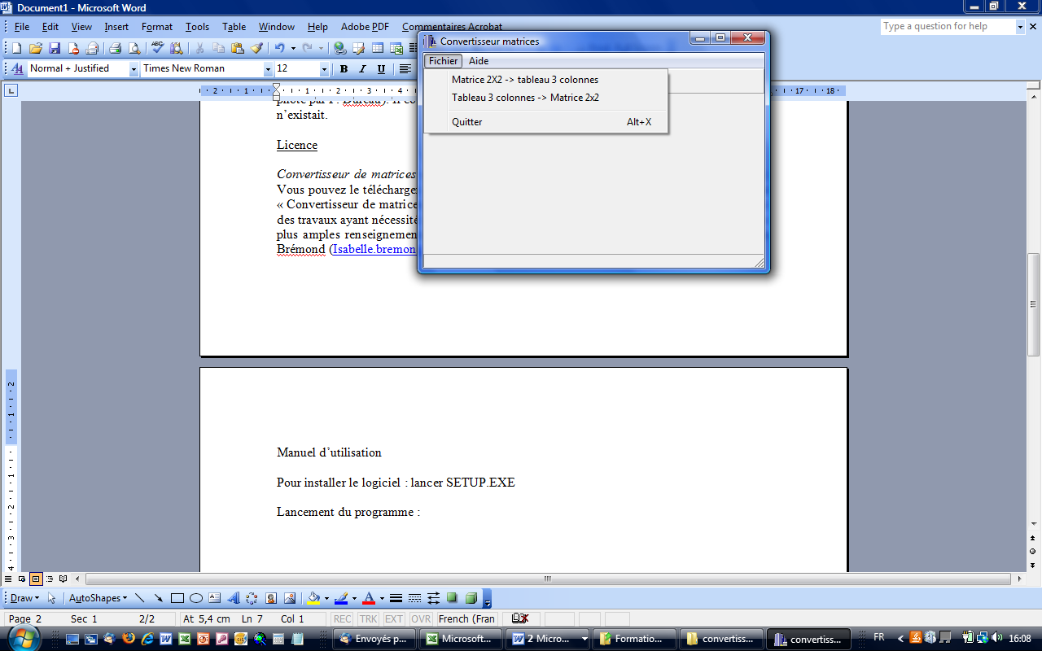

Fichier en entrée : CSV (séparateur point-virgule) ou TXT (texte tabulé)

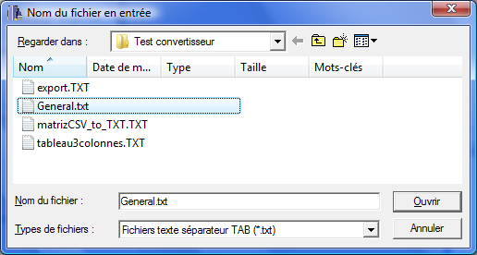

Indiquer le nom pour l’entête des lignes et l’entête des champs (par défaut : Origine et Destination, respectivement)

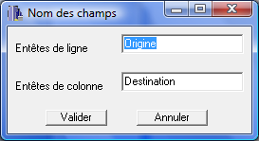

**Entête de colonne**

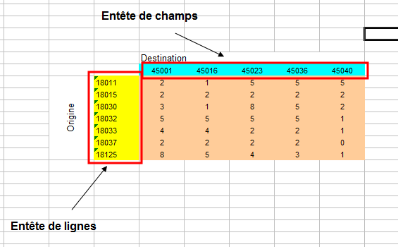

Puis Valider

Donner un nom au fichier (tableau à trois colonnes) en sortie et choisir un format (TXT ou CSV).

Vous venez de convertir votre matrice en tableau à trois colonnes !

Utilisez le deuxième menu si vous souhaitez effectuer l’opération inverse.



**Remarques :**

* L’utilitaire gère les couples manquants (valeurs inconnues)
  + Pour les tableaux à 3 colonnes dans lesquels des couples manquent, la matrice en sortie affichera la valeur 0 pour ces couples.
  + Pour les matrices dans lesquelles la valeur de certains couples manque, cette valeur restera en blanc dans le tableau à 3 colonnes en sortie.
* Les identifiants des couples peuvent être des valeurs numériques ou nominales.
* L’utilitaire trie automatiquement les couples en fonction de leur identifiant.
* Attention, la cellule A1 dans une matrice ne doit pas contenir de valeur.
* Il n’y a pas de limite connue au nombre de lignes et de colonnes. Des tests concluants ont été effectués sur une matrice de 460 lignes x 460 colonnes.

Des fichiers d’exemple sont disponibles sur GitHub via les liens suivants :

[matrice.txt](https://github.com/ESO-Rennes/Convertisseur-matrice/blob/master/matrice.txt)

[tableau3colonnes.txt](https://github.com/ESO-Rennes/Convertisseur-matrice/blob/master/tableau3colonnes.txt)